MAT 6. RAZRED (sreda, 6. 5. 2020)

PONAVLJANJE in UTRJEVANJE UČNE SNOVI: OBSEG in PLOŠČINA PRAVOKOTNIKA ter KVADRATA

Reši naslednje naloge:
1. Izračunaj obseg lika.
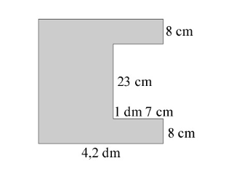

2. Izračunaj obseg kvadrata, če je stranica dolga $5,6 cm.$

3. Kvadrat s stranico 9 cm in pravokotnik z dolžino 10 cm imata enak obseg. V zvezek nariši oba lika.
4. Izpolni manjkajoča mesta v preglednici.

 | dolžina $a$ | širina $b$ | obseg $o$
pravokotnik $1$ | $$3 cm 6 mm$$ | $$5 cm 8 mm$$
pravokotnik $2$ | $$12 cm$$ |  | $$33 cm$$
pravokotnik $3$ |  | $$52 dm$$ | $$22 m 4 dm$$
kvadrat |  |  | $$18 cm$$

